Анонс о продаже здания котельной, расположенного по адресу: Российская Федерация, Краснодарский край, г. Армавир, пос. Мясокомбинат, дом №7.

АО «Газпром теплоэнерго» сообщает о намерении реализовать объект недвижимого имущества - здания котельной на торгах и приглашает заинтересованных лиц принять участие в переговорах по приобретению данного имущества:

Недвижимое имущество:
№ п/п | Название
1 | здание котельной, назначение: нежилое, площадью 118,5 кв. м, номера на поэтажном плане: 34-40 (подвал), инв. № 00-001024, кадастровый номер 23:38:0106038:2151, адрес (местонахождение объекта): Российская Федерация, Краснодарский край, г. Армавир, пос. Мясокомбинат, дом №7

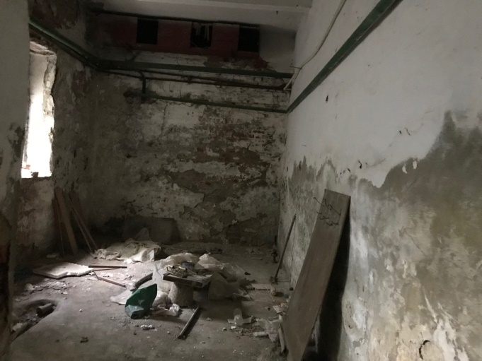
Фотографии имущества:
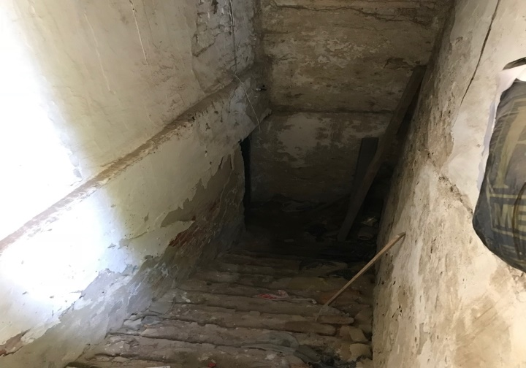

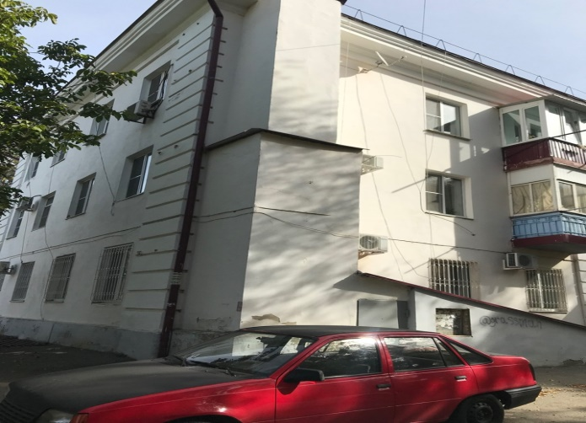
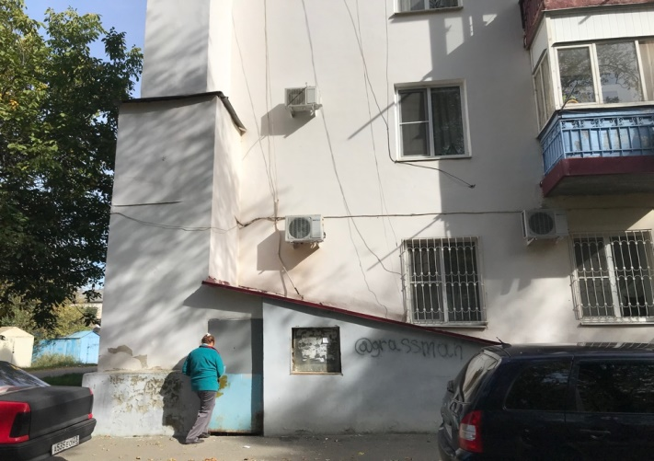

Объекты имущества, принадлежат АО «Газпром теплоэнерго» на праве собственности.

Собственник имущества: АО «Газпром теплоэнерго», 194044, город Санкт-Петербург, пр. Большой Сампсониевский, дом 28, корп. 2, лит. Д, помещение 49-Н, № 1-35.
Место нахождения имущества: Российская Федерация, Краснодарский край, г. Армавир, пос. Мясокомбинат, дом №7.

Контактные данные:
Михайленкова Надежда Владимировна (контактное лицо АО «Газпром теплоэнерго» по вопросам проведения процедуры торгов), телефон: 8-812-207-01-05 доб. 2331, E-mail: mikhailenkova.nv@gpte.ru
Гребцов Игорь Евгеньевич (контактное лицо ООО "Газпром теплоэнерго Краснодар" по осмотру имущества), тел. 8-988-389-31-17, e-mail: pr.armavir@kgte.ru.

Назначание имущества: нежилое здание.

